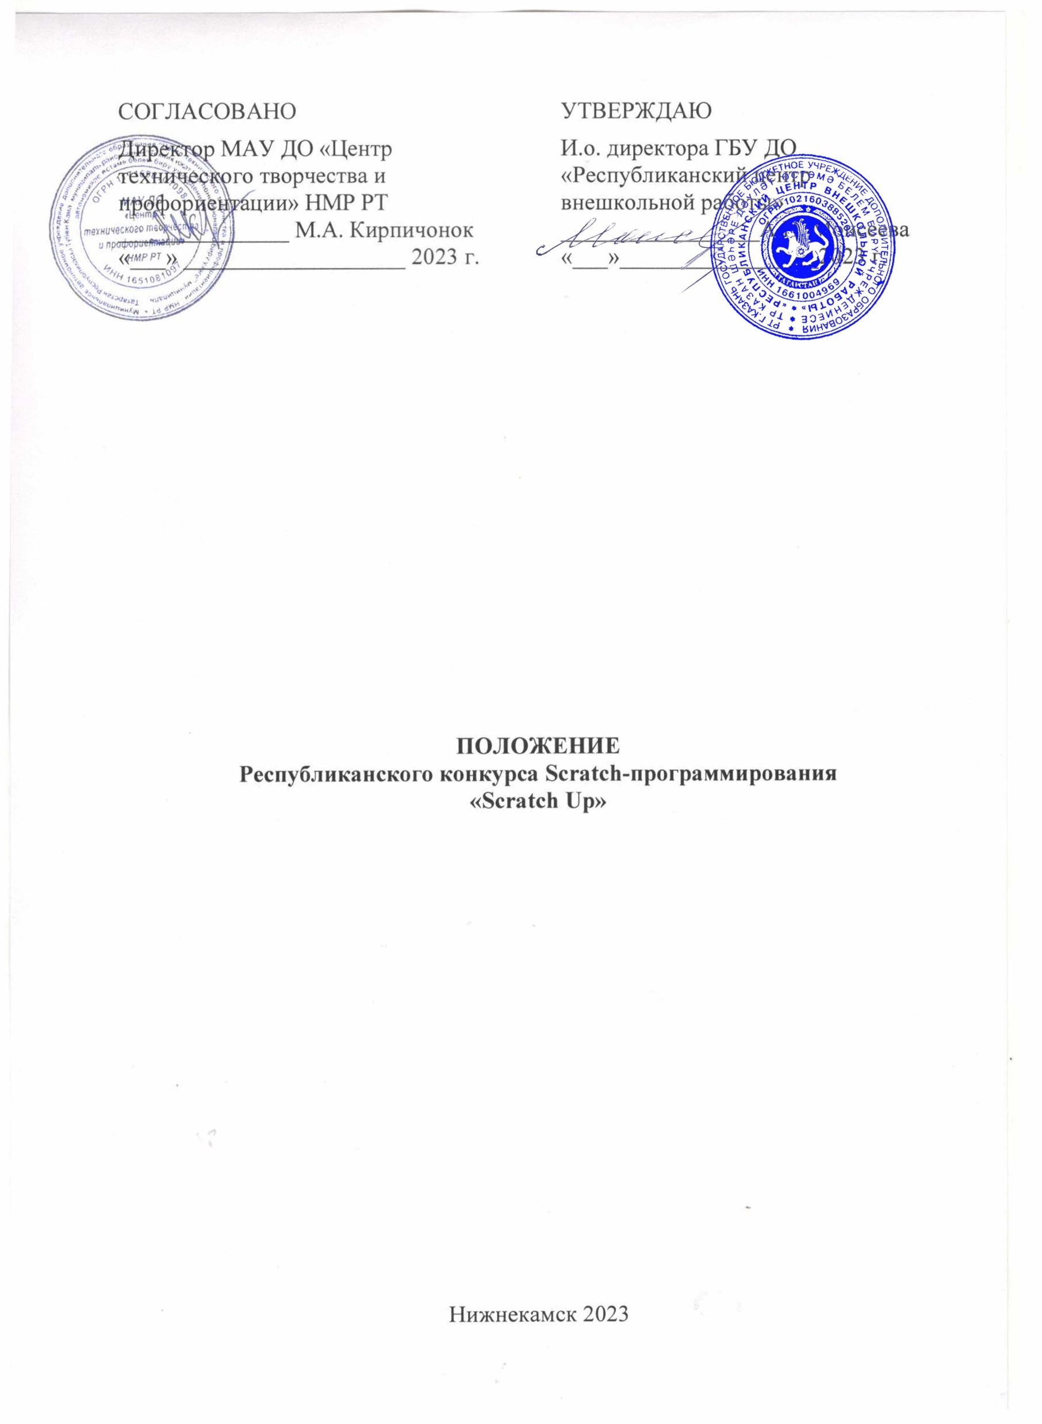
Утверждаю приказом от
«___»__________2023г.

№__________________

Общие положения
  - Настоящее Положение определяет порядок и условия организации и проведения Республиканского конкурса Scratch-программирования «Scratch Up» (далее – Конкурс).
  - Организаторами Конкурса являются:
- государственное бюджетное учреждение дополнительного образования «Республиканский центр внешкольной работы» (далее – РЦВР);
- муниципальное автономное учреждение дополнительного образования «Центр технического творчества и профориентации» Нижнекамского муниципального района Республики Татарстан (далее – МАУ ДО «ЦТТиП»).
  - Цели Конкурса:
- выявление и формирование интеллектуальных и творческих компетенций детей и подростков;
- формирование алгоритмического и критического мышления, навыков проектной деятельности через использование языка программирования Scratch.
  - Задачи Конкурса:
- формирование интереса обучающихся к углубленному изучению информатики;
- привлечение внимания детей, подростков, педагогов к программированию;
- повышение уровня алгоритмического мышления учащихся и педагогов;
- организация профориентационной работы с учащимися;
- формирование информационной культуры.

Руководство Конкурсом
2.1. Общее руководство Конкурсом осуществляет Организационный комитет (далее – Оргкомитет).
Оргкомитет
- утверждает порядок и сроки проведения Конкурса;
- утверждает состав жюри по номинациям, рабочих групп и экспертов.

2.2. Официальная информация о Конкурсе размещается на сайтах ГБУ ДО «РЦВР» и МАУ ДО «ЦТТиП».

Участники Конкурса
- Участниками Конкурса могут стать обучающиеся с 7 до 18 лет включительно (на момент создания работы) и педагоги (номинация «Работы педагогов») образовательных организаций общего и дополнительного образования Республики Татарстан.

Порядок и условия проведения Конкурса
  - Конкурс проводится с 1 ноября по 15 декабря 2023 года в три этапа.
1 этап – прием заявок, конкурсных документов (с 1 ноября по 22 ноября 2023 года);
2 этап – экспертиза конкурсных работ (с 23 ноября по 7 декабря 2023 года);
3 этап – подведение итогов конкурса (со 8 по 15 декабря 2023 года).
4.2. Конкурс проводится в заочной форме. Участники Конкурса вправе представить не более двух конкурсных работ в разных номинациях.
4.3. Конкурс проводится по следующим номинациям:
- «Компьютерная игра»;
- «Анимационный мультфильм»;
- «Открытка»;
- «Обучающая программа»;
- «Как это устроено»;
- «Безграничные возможности» (при наличии достаточного количества работ);
- «Работы педагогов».
4.4. Работы можно представить в одну из возрастных групп:
- от 7 до 10 лет включительно;
- от 11 до 13 лет включительно;
- от 14 до 18 лет включительно.

Условия приема конкурсных материалов

Для участия в Конкурсе в срок до 22 ноября 2023 года необходимо зарегистрироваться на сайте https://panorama.tatar/ во вкладке «Технические», мероприятие «Республиканский конкурс Scratch-программирования «Scratch Up». Во вкладке «Подать заявку» необходимо заполнить все прикрепленные поля.
Кроме того, в срок до 22 ноября 2023 года, необходимо представить в Оргкомитет по электронному адресу cttip-nk-konkyrs@yandex.ru с пометкой «Конкурс «Scratch Up» конкурсный материал, заявку (анкету участника), согласие на обработку персональных данных.
5.2. На Конкурс не принимаются работы в случаях, если:
- конкурсная работа представлена с нарушением сроков, указанных в Положении;
- конкурсная работа представлена с нарушением требований, указанных в Положении;
- конкурсная работа не соответствует тематике конкурса;
- конкурсная работа представлялась на конкурс в прошлые года;
- отсутствует регистрация на сайте: https://panorama.tatar/.
5.3. Конкурсные материалы не рецензируются.

Требования к оформлению и содержанию конкурсных материалов
  - Конкурсные материалы, выполненные в среде программирования Scratch, представляются в электронном виде.
На Конкурс могут быть представлены индивидуально выполненные работы.
Тематика конкурса «Год национальных культур и традиций в Республике Татарстан»
В начале работы должна быть заставка с указанными в заявке данными.
К каждой работе необходимо приложить пояснение к работе в формате Word или PowerPoint с краткой информацией или правилами игры (для номинации «Компьютерная игра»)
  - Требования к оформлению работ по номинациям:
- «Компьютерная игра» – участники представляют игру, написанную в среде программирования Scratch. Это может быть придуманная игра или написанная по сюжету уже существующей игры, соответствующую тематике Конкурса;
- «Анимационный мультфильм» – участники представляют написанный в среде программирования Scratch мультфильм, придуманный или по уже существующему сюжету, соответствующий тематике Конкурса;
- «Открытка» – участники представляют открытку, выполненную в среде программирования Scratch в форме анимации, соответствующую тематике Конкурса;
- «Обучающая программа» – участники представляют работу, написанную в среде программирования Scratch, которая позволяет изучить ту или иную выбранную область (например, изучение таблицы умножения, викторина по литературе, программа-тренажер по биологии и т.п.);
- «Как это устроено» – участники представляют работу, соответствующую тематике Конкурса, написанную в среде программирования Scratch в форме анимации, которая рассказывает о механизме действия того или иного устройства;
- «Безграничные возможности» – участники (лица с ограниченными возможностями здоровья) представляют работу, по одной из указанных выше тем, написанную в среде программирования Scratch, соответствующую тематике конкурса;
- «Работы педагогов» – участники представляют свою работу по одной из указанных выше номинаций, написанную в среде программирования Scratch, либо методическую разработку по языку программирования Scratch. Работа должна быть создана самим педагогом.

7. Критерии оценки конкурсных работ

Оценивание осуществляется с учетом возраста авторов работы по следующим критериям (каждый критерий оценивается по пятибалльной шкале, максимальная оценка за конкурсную работу – 30 баллов):
- соответствие требованиям настоящего Положения;
- соответствие заявленной номинации;
- оригинальность идеи и содержания проекта;
- сложность проекта;
- качество исполнения (понятность интерфейса, дизайн, удобство структуры и навигации);
- отсутствие ошибок в программе.

- Подведение итогов и награждение
  - Итоги Конкурса подводит жюри, которое определяет победителей и призеров среди участников в каждой номинации, в каждой возрастной категории.
  - Итоговая оценка каждого участника формируется путем суммирования оценок всех членов жюри по всем критериям. Результаты Конкурса пересмотру не подлежат.
  - Победители и призеры Конкурса награждаются Дипломами I, II и III степени, грамотами «За творческий подход». Свидетельства об участии в Конкурсе не выдаются. Жюри оставляет за собой право присуждать не все призовые места.
  - Наградная документация будет доступна по ссылке на Облако, которая будет размещена на сайте https://edu.tatar.ru/aviastroit/page10755.htm/page5239133.htm
совместно с итоговым приказом.
  - Контактные лица:
- по вопросам Положения Конкурса – Киселева Марина Владимировна, заместитель директора по учебной работе МАУ ДО «ЦТТиП», 8(950) 947 29 45, marinakiseleva2404@gmail.com;
- по вопросам регистрации на сайте https://panorama.tatar/ –
Макарова Алина Ринатовна, заведующая отделом научно-технического творчества ГБУ ДО «РЦВР», тел. (843) 204 05 86 (доб.212).

